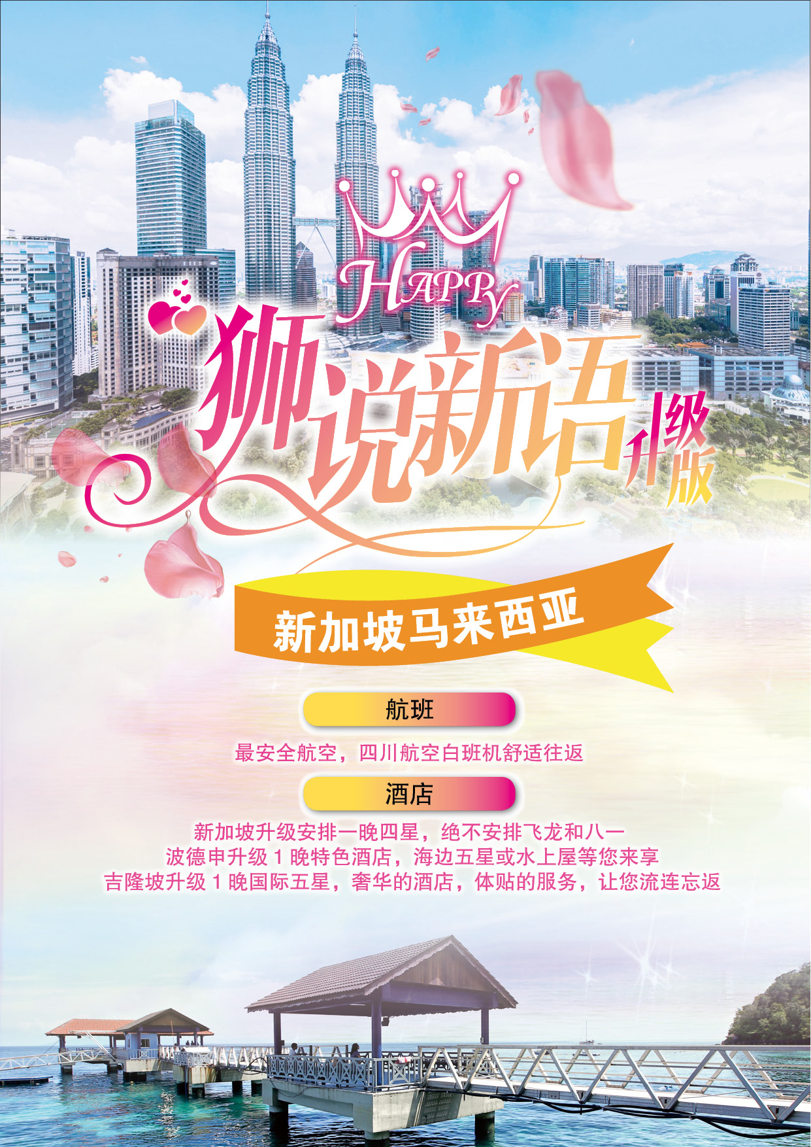
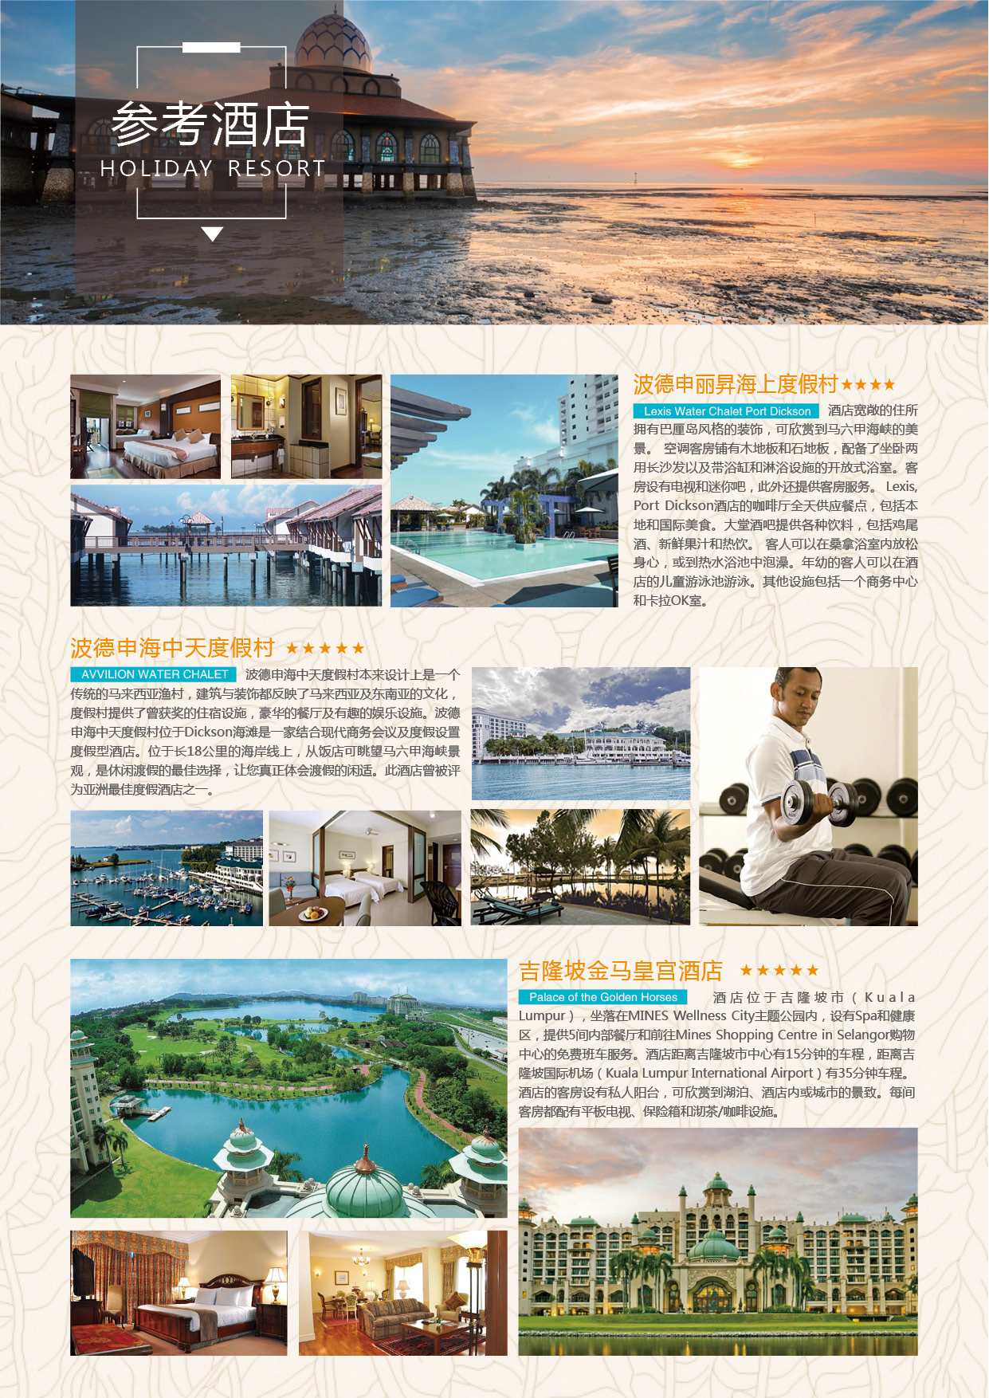

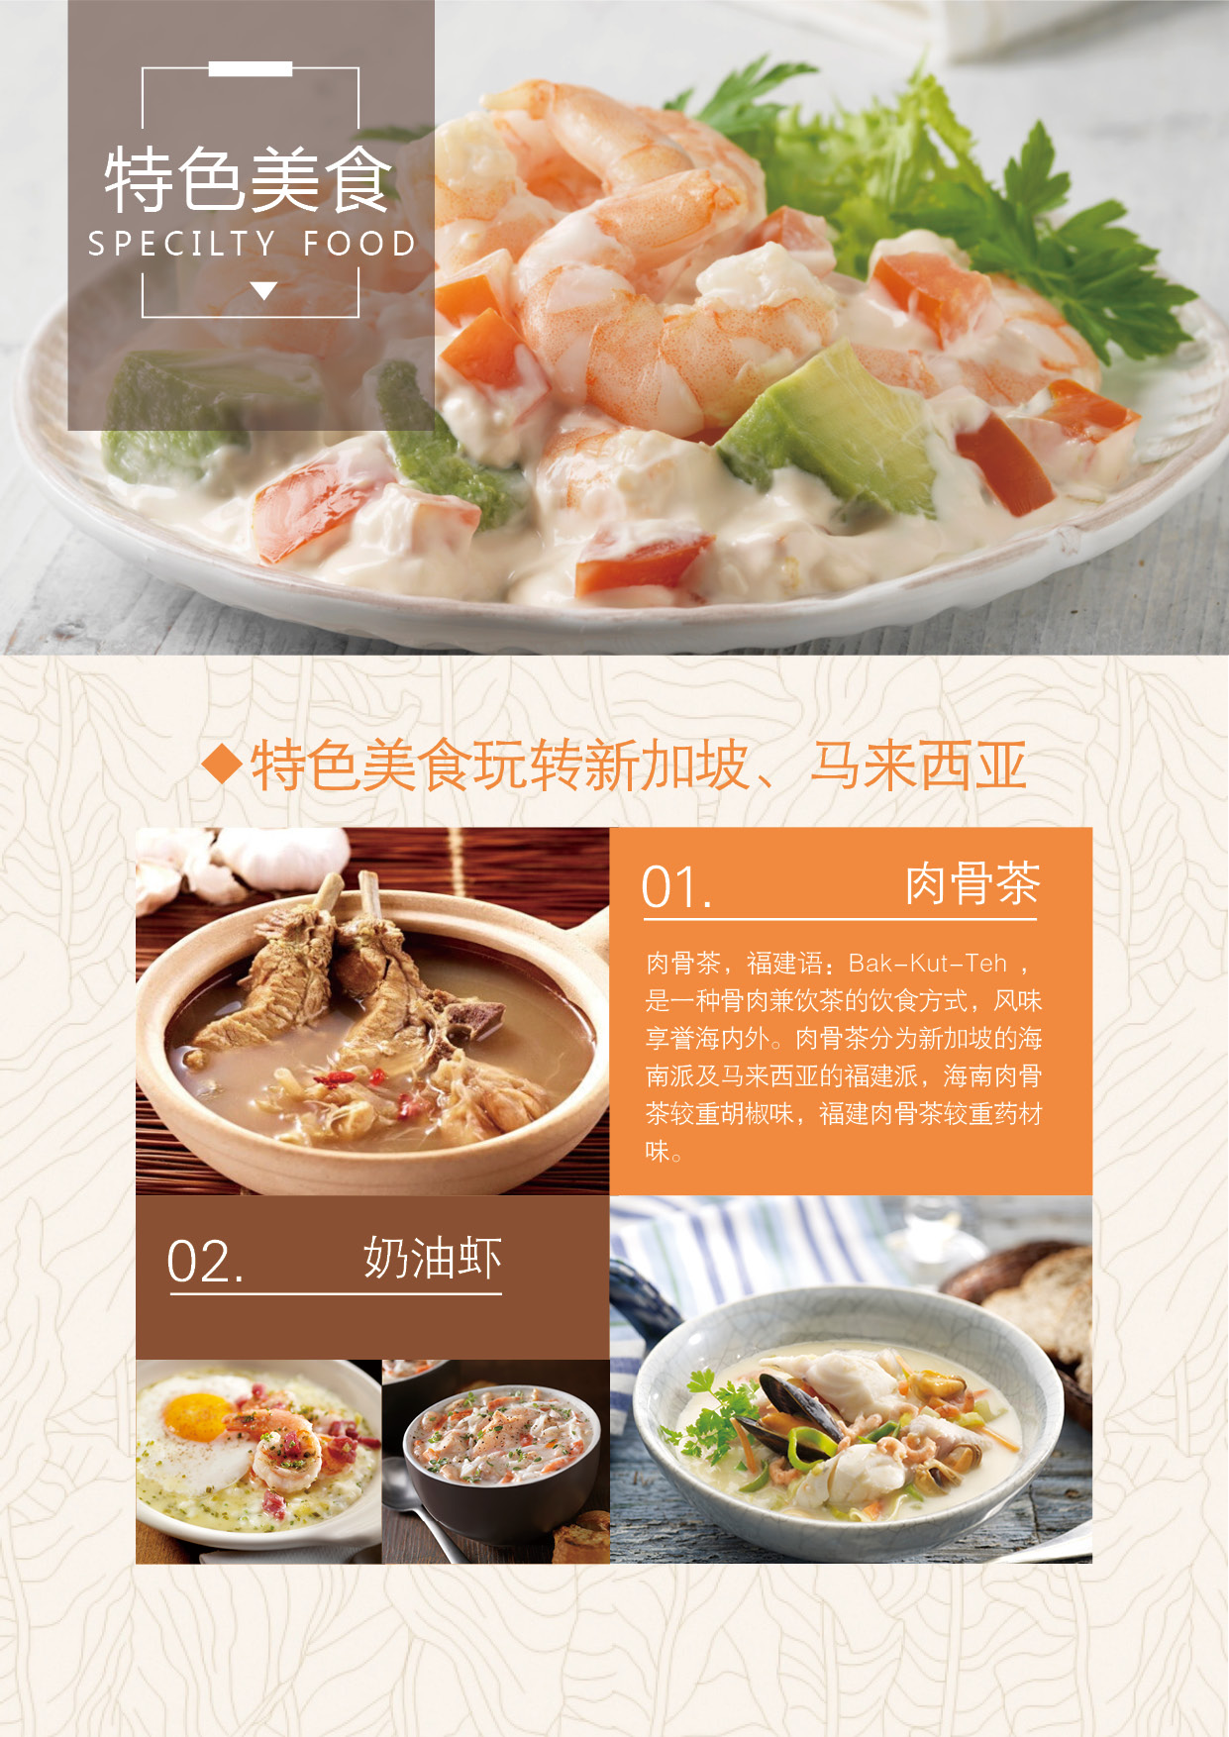

D1第一天：成都-新加坡-圣淘沙 3U8093 1400-1840
晚餐：无 住宿：新加坡酒店
下午于双流机场集合，搭乘豪华客机飞往世界著名“花园城市”—【新加坡】亚洲东南部一个热带岛国，气候宜人、环境优美舒适，高覆盖率的绿色面积给新加坡带来“花园城市” 的美誉。新加坡市位于全国最大的岛——新加坡岛南端，南临新加坡海陕，面积约98平方公里，约占全岛面积六分之一。人口 200多万，约占全国人口83％，其中华人约占四分之三。前往圣淘沙被视为新加坡旅游与娱乐业的璀璨明珠，是集主题乐园、热带度假村、自然公园和文化中心于一体的休闲好去处！这个占地390公顷的海岛是度假、旅游和消闲的万花筒。圣淘沙意为和平与安宁，一座田园诗般的海岛度假区。一踏上这座岛屿，您便能在众多的景点中找到属于自己的一片天空 - - 历史和文化的重现、昼夜不眠的娱乐、郁郁青葱的环境、修剪齐整的花园、音乐喷泉，还有两个风景优美极富挑战性的18洞高尔夫球场。后回酒店休息。

D2: 新加坡（花芭山 鱼尾狮公园 圣淘沙 购物店 ）波德申
早餐：酒店自助餐 午餐：中式桌餐 晚餐：中式桌餐 宿：波德申酒店

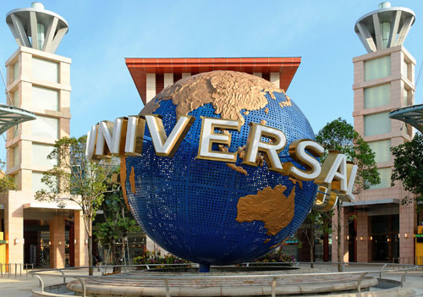
酒店早餐后进行新加坡市区观光：新加坡著名的地标性建筑：【政府大厦】、高等法院、维多利亚剧院、国会大厦、伊丽莎白公园、莱佛士铜像等等的市区观光，同时你也可以看到新加坡政府耗资5亿9600万元建造的【滨海艺术中心】，让你感染到文化艺术的气息『约45分钟』，继游览著名的【鱼尾狮公园】『约20分钟』，鱼尾狮像就坐落于新加坡河畔，是新加坡的标志和象征；前往新加坡名胜世界娱乐城【花芭山】『约25分钟』，这里是市中心地带的制高点，登临山顶举目四望，新加坡全景和港口的美丽景观，可以尽入眼底。接着前往东南亚旅游度假胜地---圣淘沙岛。岛上斥资300多亿人民币打造的亚洲顶级一站式综合娱乐城和独一无二的家庭度假目的地---【圣淘沙名胜世界】.午餐后经前往位于马来西亚长达10375公尺的新柔后前往拥有“黄金海岸”之称的海滨度假区——【波德申】，抵达后入住度假村
D3第三天：马来西亚（波德申 云顶 吉隆坡）
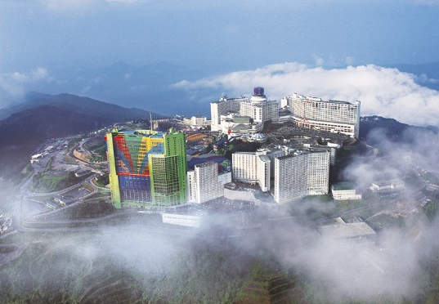
早餐：酒店自助餐 午餐：自理 晚餐：中式桌餐 住宿：吉隆坡酒店
※温馨提示：若没有参加波德申离岛游，当天午餐请自理；
早餐后，前往海边自由活动。您可自费参加RMB400/人离岛游自费-游览包罗万象的离岛游-首先带您环岛游览马六甲海峡-再带您远眺雄伟

的灯塔，后安排您欣赏于碧海蓝天与鱼群同乐这里原始风光景色迷人，还有看海底鱼群以及捕抓螃蟹的乐趣-1小时半左右，午餐享用龙虎会海鲜餐-餐标以当地为是准（龙虎会海鲜餐螃蟹+烧烤串虾+甘梦鱼一条，炒米粉，干香拉拉，芭蕉干望鱼，白灼虾，苏东，时菜，桂花炒蛋）下午，前往【云顶高原】：是马来西亚最著名的旅游胜地，山峦重迭、林木苍翠。云顶在云雾的环绕中犹如云海中的蓬莱仙阁，又如海市蜃楼。可自由参加各种机动游戏娱乐活动，当然你也可以在各个商店选购你喜欢的商品。

D4第四天: 马来西亚（吉隆坡/市区观光）
早餐：酒店自助餐 午餐：中式桌餐 晚餐：中式桌餐 住宿：太子城铂尔曼酒店(PULLMAN)
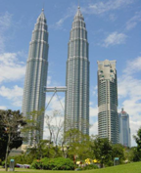
早餐后进行吉隆坡市区观光前往参观有如童话般建筑的【国家皇宫】『10分钟』，您可在皇宫门外与身穿传统马来服装的警卫合照；英雄纪念碑『20分钟』,独立广场『10分钟』和高等法院『10分钟』,闻名世界的双峰塔远观拍照『15分钟』,还有国家清真寺『20分钟』，后前往参观马来西亚高脚屋、马来西亚民族博物馆『30-45分钟』，午餐前往马来西亚行政中心-太子城。

D5第五天：马来西亚（太子城 马六甲 ）
早餐：酒店自助餐 午餐：中式桌餐 晚餐：中式桌餐 住宿：新山酒店或马六甲
早餐后参观马来西亚未来新行政中心——太子城，参观水上清真寺+首相府(外观)+太子城广场『约60分钟』，随后前往马来西亚著名古城——马六甲，到达后进行市区观光：游览明朝的汉丽宝公主下嫁马六甲国王时期随从居住的中国山，现以改名为三宝山（车观），还有山脚下的三宝井和三宝庙『约30分钟』、荷兰红屋+葡萄牙古城门+圣保罗教堂『约60分钟』。前往新山晚餐后送入酒店休息。

D6第六天：新加坡-成都 3U8094 1940-0020
早餐：酒店自助餐 午餐：中式桌餐 晚餐：无 住宿：温暖的家
早餐后，前往新加坡入境，办理手续后乘机返回中国，结束愉快的新马之旅。

团费包含：
1、机票：往返川航国际机票及税费；
2、酒店：新段1晚酒店住宿四星酒店，马段4晚酒店 波德申升级一晚海边五星酒店，一晚国际五星酒店；
3、餐标：马段：25元每人每餐 新段：30元每人每餐，特别升级马来西亚肉骨茶、面包鸡、娘惹餐

4、用餐：新加坡1正餐+1早，马来西亚7正餐+4早（抵达时间于1900点之后，不提供团餐，将作自动放弃处理，餐费一概不退。若没有参加波德申离岛游，当天午餐请自理；）
5、用车：新加坡和马来西亚的豪华旅游巴士
6、领队：全程领队陪同服务
7、导游：当地专业中文导游
8、保险：旅游意外保险

团费不包含：
1、护照费；
2、游客个人消费以及遇不可抗拒原因所产生费用。
3、
特别说明：
新加坡为团队签证，马来西亚为个签，任何签证均有被领馆拒签的情况，如被拒签，则要收取定金损失和签证损失费。
签证资料为：
护照原件（须6个月以上有效期及足够的签证空白页）、2张2寸白底彩色标准照；请提前7个工作日提供资料、新疆护照需要提供身份证正反两面的扫描件、年龄在17岁以下的需提供出生证明或户口本全本。
身份证复印件(没有请提供户口本复印件)，如不足7个工作日提交资料，则需要提供护照扫描件+照片电子档，年龄在17岁以下的需提供出生证明或户口本全本
马签单次：
1. 16岁以下小孩，跟父母一起去的请绑在一起，不用补资料，跟母亲一起去的不同姓，请补户口本复印件，跟亲戚一起去的，需要父母写委托信签名和户口本复印件。小孩单独去的，父母要写同意书签名，说明允许小孩单独前往马来西亚，小孩子护照相片跟近期的相片差别太大请在相片背面签名。
备注：现马领馆要求很严格，照片必须符合规格的两张彩色白底两寸，必须两张！如因照片问题被拒签担误行程，请客人自行处理一切费用！（含新增签证费用）旅行社不承担任何责任和损失！
2、地接在不减少景点的情况下，有权调整景点游览顺序；地接在保证入住酒店星级不降低的情况下，有权根据各酒店房态做入住酒店顺序调整；3、所有的团队或个人，对此次行程是否满意必须在离境前签订质量表，如有投诉请在离境前和旅行社做好沟通协调，一切投诉均在境外处理完毕，一旦回国后，不再接受投诉事宜！

行 程 所 列 参 考 酒 店
新加坡皇后酒店RoyalQueens Hotel：http://www.royalqueens.com.sg/
新加坡MOOM 23Hotel:http://www.moon.com.sg/
新加坡Hotel Re：http://www.hotelre.com.sg/
新加坡IBIS酒店：http://www.ibis.com/gb/hotel-7451-ibis-singapore-novena/index.shtml
海逸酒店-http://www.stayfareast.com/en/hotels/village-hotel-changi.aspx
伊丽莎白酒店-http://www.stayfareast.com/en/hotels/the-elizabeth-hotel.aspx
富丽华四星http://www.furama.com/bukitbintang/http://www.grandseasons.com/
金马沙滩http://www.mineswellnesshotel.com.my/
吉隆坡蕉赖丽丝Silka Cherashttp://silkahotels.com/cheras/index.php
吉隆坡太平洋快捷PacificExpress http://www.pacific-express.com.my/
吉隆坡KIP酒店http://kip.com.my/kip/commercial/upcoming/kip-hotel?project=KIP%20Hotel
吉隆坡阿里纳斯星级ArenaaStar：http://www.fnetravel.com/chinese/kualalumpurhotels/arenaa-star-luxury-hotel.html
吉隆坡苏邦假日http://www.holidayvillahotelsubang.com/
假日酒店吉隆坡Glenmarie酒店http://www.ihg.com/holidayinn/hotels/cn/zh/kuala-lumpur/kulhi/hoteldetail
吉隆坡普尔曼酒店pullmanputrajaya http://www.pullmanputrajaya.com/
吉隆坡金马皇宫Palace Golden Horse www.palaceofthegoldenhorses.com.my/‎
吉隆坡伊斯廷酒店：http://www.eastin.com/
波德申Lexis水上屋 http://www.lexispd.com/
海中天帆船俱乐部（上将）avillion admiral cove hotel http://www.avillionadmiralcove.com
马六甲金沙湾酒店 http://www.bayoulagoon.com.my/
马六甲豪门王冠Hallmark Crown http://www.hotelhallmark.com/
马六甲淡马锡http://www.temasekhotel.com/rooms.php
新山纽约酒店New York Hotel JB：http://www.newyorkhotel.com.my/
新山V8酒店
更多同级酒店，篇幅所限，未能录入............
备注：境外酒店均无挂星，所列星级均为Booking、携程等各大订房网综合评定，仅供参考

甲方：（旅游者）
乙方：（旅行社）
本着自愿的原则，保障旅游者和旅游经营者的合法权益，经甲乙双方协商一致，就旅游行程单以外内容签订如下补充协议
- 由甲方提出，经双方协商一致，在不影响其他旅游者行程安排的前提下，自愿参加由乙方安排购物点，并承诺到达目的地后
自觉遵守所签订补充协议，在乙方安排购物点及双方约定停留时间内，自愿购物。乙方安排购物点应达到颁布营业标准，所
销售物品无质量问题。乙方安排购物点名称，销售内容，停留时间应于行程或合同或补充协议内明确体现。
- 或由甲方提出，或由双方协商一致，在不影响旅游者行程安排的前提下，自愿参加行程外的旅游项目，并由乙方协助安排。
乙方安排行程外的旅游项目的销售内容及价格，停留时间等信息应于行程或合同或补充协议内明确体现。
三、本协议一式二份，双方各执一份，具有同等法律效力，协议自双方签字或盖章之日起生效，至本次旅游结束甲方离开乙方安
排的旅游交通工具时为止。

购物店 | 商品 | 停留时间 | 说明
新加坡珠宝 | 天然红蓝黄宝石，天然祖母绿， 钻石 | 60分钟 | 新加坡钻石有完美切割（8心8箭）的才可以保值，要求是完美切割顿时；颜色比较重要的，的钻石还是看得比较明显；
新加坡百货 | 鳄鱼油， 深海鱼油，狮子油， 生发香花油 | 60分钟 | 各种鱼尾狮饰品、兰花装饰、锡制精品、药油都是深受外籍客人喜欢的新加坡特产。
舒适天然乳胶 | 乳胶 | 45分钟 | 马来西亚出产的橡胶可以制作好多用品，其中包括天然乳胶床垫，枕头，抱枕等 睡了非常舒适 出口全世界各地方
珠宝 | 锡米胆等制成的首饰、饰品 | 60分钟 | 马来西亚产一种黑宝石，叫“锡米胆”，也叫“镇惊石”，它可以促进血液循环，没有辐射作用，却有镇静的效果。是马来西亚人、南洋人喜欢戴的饰物，相传有避邪，降福，解祸的功效，它是锡矿的精华。
土特产TP LOCAL PRODUCT | 燕窝、东革阿里等马来西亚特产 | 60分钟 | 在马来西亚，东革阿里有马来人参之称，向来被当做产后滋补品、治疗糖尿病、高血压、前列腺炎、肺结核、发烧、黄疸病及痢疾。东革阿里含有多种生物碱，还能能够治疗疟疾、过敏症、发烧等病症，另外，它也含有多种元素可以抗癌、抗氧化、抗风湿等等，适合男女老少各年龄层的人士。
巧克力 | 黑巧克力 | 45分钟 | 马来西亚巧克力使用可可浆直接做成得，所含的可可含量比一般市场上出售的都高，味道浓浓，真材实料，而我们一般吃得都是用可可粉做成得哦，所以味道是不同得，并且这些巧克力如果不直接晒到太阳，就是在温度那么高得马来西亚也是不会溶化掉
本协议一式二份，双方各执一份，具有同等法律效力，协议自双方签字或盖章之日起生效，至本次旅游结束甲方离开乙方安排的旅游交通工具时为止。
甲方： 乙方
日期： 日期：

亲爱的各位游客，首先感谢大家参加我社的旅游团，以下是我社出团前的安全须知，请大家仔细阅读并遵守，否则由此造成的后果，请自行承担。
1、证件安全：
护照、签证、身份证、信用卡、机船车票及文件等是出国(境)旅游的身份证明和凭据，必须随身携带，妥善保管。证件一旦遗失或被偷被抢，要立即报告领队并向警方报案，同时请警方出具书面遗失证明，必要时向所在国申请出境签证并向我国驻所在国使领馆提出补办申请；若因客人保管不当造成的遗失和损毁，后面所造成的损失由客人自行承担，旅行社只是协助客人处理。
2、人身安全：
①请严格遵守有关国际公约和出境游目的地国家（地区）的入境法规，不得携带违禁药品，不得参与目的地国家（地区）禁止从事的活动。陌生人提出帮忙携带东西的要求，亦不应受托带行李，以防因挟带如毒品、枪械等违禁品，触犯法律。
②为了确保旅行团顺利出行，防止旅途中发生人身意外伤害事故，请游客在出行前做一次必要的身体检查，如存在下列健康问题的病患者，请勿报名，如隐瞒参团发生事故，责任自负： （1）
传染性疾病患者，如传染性肝炎、活动期肺结核、伤寒等传染病人； （2）心血管疾病患者，如严重高血压、心功能不全、心肌缺氧、心肌梗塞等病人； （3）脑血管疾病患者，如脑栓塞、脑出血、脑肿瘤等病人； （4）呼吸系统疾病患者，如肺气肿、肺心病等病人； （5）精神病患者，如癫痫及各种精神病人；（6）严重贫血病患者，如血红蛋白量水平在 50 克 / 升以下的病人； （7）大中型手术的恢复期病患者； （8）孕妇及行动不便者。
③传染病、精神病等患者如危及其他游客的健康和安全，其本人或者法定监护人应当承担赔偿责任。
3、住宿安全：
入住酒店后，请自觉遵守酒店的相关规定，正确使用房间电器等设施，不要在床上吸烟，不要把衣物放在电灯台架上；如游客选择消费酒店的配套健身娱乐设施（如游泳池、健身房等），请务必注意人身、财产安全；非本公司安排的活动，本公司仅限于提醒告知义务。
4、餐饮安全：
在旅游途中，请在指定或下榻的宾馆餐厅用餐，不要购买和饮用地摊或小商贩提供的饮料食品，以免造成肠胃不适或中毒。
5、交通安全：
①要熟悉所在国的交通信号标志，遵守交通规则，不要强行抢道，也不要随意横穿马路；
②在国外乘坐旅游车时，不要乘坐第一排的工作人员专座，此专座设有工作人员保险， 但游客乘坐一旦发生意外是得不到赔付的；
③在乘坐飞机或乘车时要系好安全带；
④不要在飞机起飞后和降落前使用手机和相关电子用品；不要把头和手伸出旅游车外； ⑤在乘坐船、快艇等水上交通工具时，要穿救生衣(圈)；
6、观光游览安全：
①在旅游途中，贵重物品请随身携带，不要放在酒店或旅游车中；不要把现金和贵重物品放在托运行李、外衣口袋或易被割破的手提包中，以免丢失；在酒店入住期间，请保护好自己的人身安全，酒店有安全标志，请自觉遵守。在拍照、摄像时注意往来车辆和有否禁柏标志，不要在设有危险警示标志的地方停留。
②游客应根据自身的生理、心理健康状况选择参加带有刺激性、危险性的游览项目，并注意人身安全。在从事户外活动或者水上活动时，请谨记领队、导游或者相关工作人员安全提示，留意景点的安全标识，切勿违反安全规定。请勿参加非本公司推荐的户外活动或者其他有危险性的活动，否则后果自负。

③ 行程中或者自由活动期间，游客应当选择自己能够控制风险的活动项目。除特殊团队外，本公司不安排高风险活动，也敬请游客尽量不要去参加此类活动，如游客坚持参加，请自行承担风险。自由活动请大家结伴而行，在自由活动期间的安全自行负责。
④ 水上活动如游泳、水上摩托艇和快艇、水上跳伞、潜水等注意事项：
参加水上活动宜结伴同行，并了解活动场地是否合法及器材是否正当使用和操作，听从专业教练指导，潜水装备不能替代游泳能力，不会游泳者，不要尝试。事先了解地形、潮汐、海流、风向、温度、出入水点等因素，如上面因素不适合水上活动时，则不要勉强参加。参加外岛的活动行程，宜要求旅行社安排合法的交通船，严格遵守穿救生衣的规定，且应全程穿着，如未提供救生衣，则应主动要求。乘坐游艇及水上摩托艇，不跨越安全海域，不在水上摩托艇、快艇 、降落伞等水上活动范围区内游泳。注意活动区域之安全标示、救援设备及救生人员设置地点。应注意自己的身体状况，有心脏病、高血压、感冒、发烧、饮酒及餐后，不参加水上活动及潜水，感觉身体疲倦、寒冷时，应立即离水上岸。避免长时间浸在水中及曝晒在阳光下，亦长时间憋气潜水、头晕导致溺毙；潜入水里时不使用耳塞，因压力会使耳塞冲击耳膜造成伤害。潜水时勿以头部先入水，并应携带漂浮装备。乘坐游艇前宜先了解游艇的载客量，如有超载应拒乘，搭乘时不集中甲板一方，以免船身失去平衡。对于旅行社安排行程之外的各种水上活动，参加前应谨慎评估其安全性及自身的身体状况。乘船和从事水上活动时，请务必穿上救生衣；乘坐快艇时『严禁』坐在船头的座位，以免脊椎骨受伤；任何船只行走时，请安坐在座椅上，不随意走动，以免跌撞受伤；切勿将手或脚放置在船边或栏杆上，以免夹伤或碰撞受伤。
7、关于旅游意外险的报赔
因下列情形之一，造成被保险人身故、残疾、Ⅲ度烧伤、支出医疗费用、支出医疗补充费用或身故处理费用的，保险公司不承担给付保险金的责任：
一、投保人对被保险人的故意杀害、故意伤害；
二、被保险人故意犯罪或抗拒依法采取的刑事强制措施；
三、被保险人自杀或故意自伤，但被保险人自杀或故意自伤时为无民事行为能力人的除外；
四、被保险人斗殴、醉酒，服用、吸食或注射毒品；
五、被保险人受酒精、毒品或管制药物的影响而导致的意外；
六、被保险人酒后驾驶、无合法有效驾驶证驾驶或驾驶无有效行驶证的机动车；
七、被保险人流产、分娩或投保前原有疾病；
八、被保险人因整容手术或其它内、外科手术导致医疗事故；
九、被保险人未遵医嘱，私自服用、涂用或注射药物；

十、被保险人参加潜水、跳伞、攀岩、探险、武术比赛、摔跤、特技表演、赛马或赛车等高风险运动；
十一、用于矫形、整容、美容、心理咨询、器官移植，或修复、安装及购买残疾用具（如轮椅、假肢、助听器、配镜、假眼、假牙等）的费用；
十二、被保险人体检、疗养或康复治疗。
十三、战争、军事冲突、暴乱或武装叛乱；
十四、核爆炸、核辐射或核污染；
本公司为旅游者赠送了旅游意外保险。团员在境外旅游中如发生意外伤害事故，应及时取证，做好记录，保留票据，并由当地职能机构出具证明。我公司根据具体情况向保险公司提出索赔，我社是协助客人索赔，客人与我司无任何赔偿关系。如果是由非意外原因引起的急性病，旅行社和保险公司概不负责任。
8、附加意外医疗保险金
被保险人在保险期间内遭受意外伤害，在卫生行政部门认定的二级以上医院治疗，保险公司对被保险人支出的、符合保单签发地政府基本医疗保险管理规定的、合理且必要的医疗费用，医疗费用在100元以上部分保险公司在意外伤害医疗保险金额限额内予以补偿。
被保险人因在保险期间内遭受意外伤害而住院医疗，至保险期间届满治疗仍未结束的，本公司继续承担意外医疗保险金给付责任至住院结束，最长可至意外伤害发生之日起第180日止。
被保险人因在保险期间内遭受意外伤害而门诊治疗，每次意外事故保险公司补偿以1200（含）元为限。
保险公司对每一被保险人所负的意外医疗保险金给付责任以意外伤害医疗保险金额为限，一次或累计给付的保险金达到意外伤害医疗保险金额时，保险公司对该被保险人的本项保险责任终止。

以上行程全文本人已细读并十分清楚条款内容，本人 （签名）以示同意

